Programme EMC Terminale
La vie démocratique : débat, délibération et prise de décision

Repères pour une programmation
Attention, cette proposition n’a pas pour but de donner un exemple de programmation à suivre au pied de la lettre : le nombre d’évaluation est beaucoup trop important au regard du temps alloué à l’enseignement de l’EMC. Il s’agit de donner des pistes d’évaluation possibles, de différentes natures, parmi lesquelles choisir.

- Les principes et les espaces du débat démocratique (9 heures)

- La délibération dans les institutions (nationales, européennes, internationales) (9 heures)


Groupe des formateurs HGEMC ; CIGOLOTTI Denys Denys.Cigolotti@ac-clermont.fr
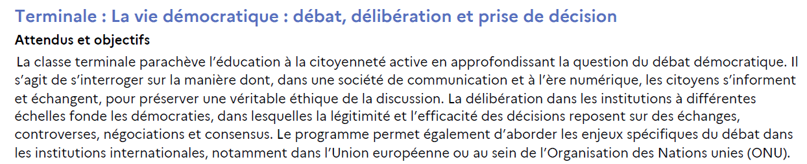

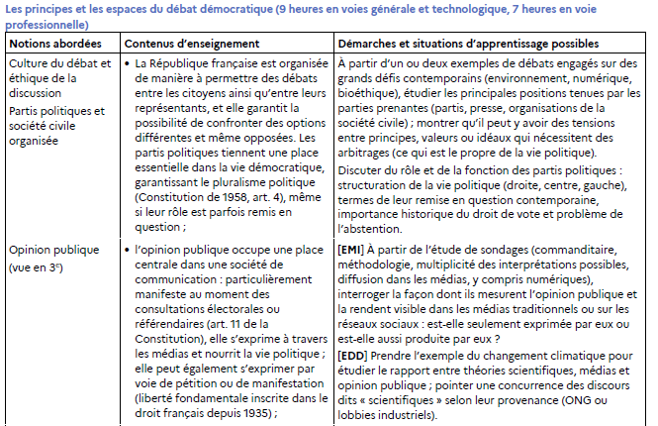
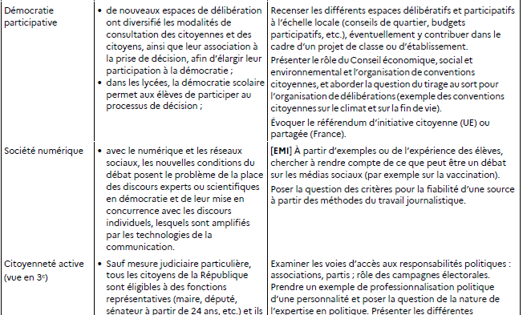
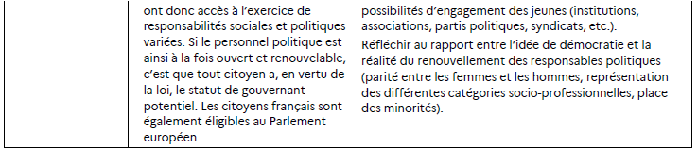

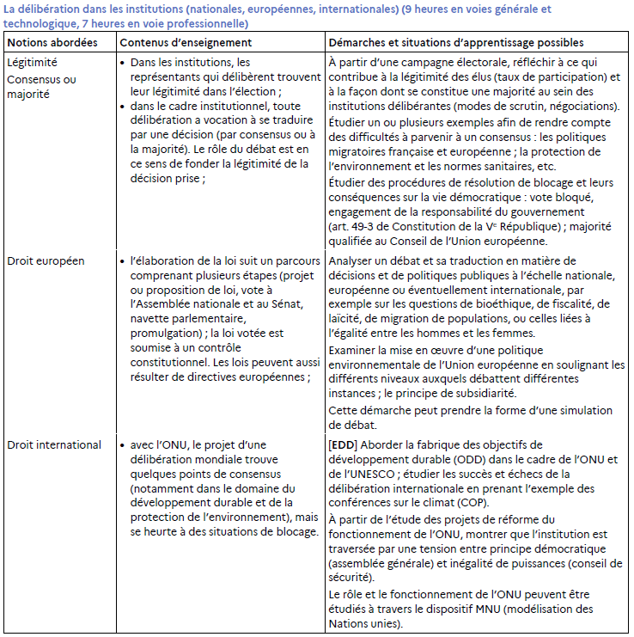
Compétences civiques | notions | Démarche et contenus d’enseignement |  |  | Autres modalités de travail
- Les principes et les espaces du débat démocratique (9 heures)
Respect d’autrui et acceptation des différences  Esprit civique | Opinion publique | - séance introductive: une crise de confiance dans la démocratie ? (1h)  - S’interroger sur la question de la crise de confiance des Français dans le modèle démocratique, en identifiant des moyens permettant de la mesurer et les demandes exprimées au sein de la population française.  Cette étude s’appuie sur le  Exemple : mettre en place un travail individuel guidé par un questionnaire (à partir du Baromètre de la confiance politique établi par le CEVIPOF (février 2025)):  - comment cette étude est-elle réalisée ? (opinion publique)  - sélectionner 3 ou 4 questions de l’enquête mettant en évidence le « désarroi démocratique » en justifiant le choix  - sélectionner 2 ou 3 questions pouvant être mise en débat.  La mise en commun des informations relevées aboutit à une synthèse rédigée sur la fragilisation du modèle démocratique, et la problématisation de la suite de la séquence : comment répondre à la demande de la société civile à être davantage associée aux prises de décisions ? |  | Etude d’autres formes de contestations politiques :  « Gilets jaunes », occupations de « ZAD »…
Coopérer, travailler en équipe  Prendre des initiatives  Accepter les règles communes | Culture du débat et éthique de la discussion  Démocratie participative | - Le débat démocratique : enjeux et contraintes (3,5 h)  - Comment doit se dérouler un débat afin de concilier les contraintes matérielles avec la nécessité d’un échange démocratique et constructif ?  Evaluation formative  1. Par groupes de 4 à 6, les élèves reçoivent un cahier des charges pour organiser un débat auquel participerait un large public, sur un sujet défini collectivement. Les contraintes posées et le temps imparti amènent les élèves à se répartir les tâches et à coopérer au sein des groupes.  Placé en observateur, le professeur évalue à l’aide de grilles individuelles, l’implication de chaque élève.  En fin d’heure, chaque groupe rend une courte synthèse répondant aux différentes attentes du cahier des charges  2. Présentation orale par chaque groupe de son projet : évaluation par les pairs et par le professeur de la qualité des propositions en regard des attentes. Choix collectif de la proposition la plus pertinente.  3. Mise en œuvre du débat en classe entière.  4. Evaluation sommative : 30’  Demander aux élèves d’apporter une réponse argumentée. Consigne : en quoi la pratique du débat est-elle une condition de la démocratie, et à quelles difficultés est-elle confrontée ?  A partir de cette expérience, et des connaissances acquises sur la fragilisation du lien démocratique, chaque élève rédige une réponse construite et argumentée à la problématique. | Compétences évaluées :  Capacité à coopérer  Prise d’initiative  Respect d’autrui  S’exprimer à l’oral  argumenter  Argumenter à l’écrit | Le débat peut porter sur :  - un projet de loi réel et controversé : la « loi Duplomb »  - ou une législation à venir et discutée : faut-il limiter les usages de l’IA ?  Ces sujets peuvent tenir lieu de « fil rouge » et être investis pour l’étude de la plupart des notions du programme.
Connaissance des institutions, esprit critique | Partis politiques et société civile organisée  Société numérique | - Les partis politiques sont-ils des vecteurs ou des relais d’opinion ? (1,5h)  - Comprendre que les partis sont des acteurs essentiels dans un système démocratique pluraliste.  1) Définition du rôle des partis : étape collective (20 min)  A partir d’un ensemble documentaire (Baromètre CEVIPOF p. 41, art. 4 de la Constitution, article de Vie publique.fr), synthèse sur la nécessité des partis et les raisons de leur perception négative.  2) Evaluation formative (1h)  Enquête sur les programmes : travail par groupes  Chaque groupe se voit attribuer un parti par tirage au sort. A partir des publications + communication numérique du parti, recherche des propositions sur une ou des questions identifiées lors de la séance 1 (Baromètre CEVIPOF) ; ou sur un sujet choisi en commun.  Restitution orale : chaque groupe présente les propositions + la stratégie de communication du parti.  L’évaluation porte sur :  - la qualité de la recherche menée collectivement  - la pertinence des documents choisis  - la clarté de la restitution orale  - le respect de la consigne initiale | Coopérer  Analyse de document S’exprimer à l’oral | Recherche de la position de chaque parti sur le sujet  - loi Duplomb  - usages IA
Compréhension critique de l’information et des médias  Esprit critique  coopérer | Société numérique  Citoyenneté active | - Les autres formes de participation des citoyens au débat public : le numérique permet-il un renouveau démocratique ? (1,5h)  - Réaliser un dossier documentaire qui servirait de support à un débat.  1) Evaluation diagnostique : quelle est la maîtrise des élèves sur les enjeux de l’information à l’heure du numérique ?  Durée 15 à 20 min, sur support papier ou formulaire en ligne.  - Sous forme de QCM, ou de définitions à apporter, donner la signification de : algorithme, bulle de filtre, biais de confirmation, cookies, fake news, deepfake, données personnelles, source…  - une courte mise en situation ; par exemple : « Sur ton fil d’actualités, tu vois plusieurs publications qui affirment qu’un serait dangereux pour la santé. Les posts que tu vois vont tous dans le même sens. » Questions : comment vérifier l’information ? Pourquoi les posts vont-ils tous dans le même sens ? Réponses en 2-3 lignes.  Autre situation possible : à partir d’une deepfake  2) travail de recherche : 1h  Par groupes, les élèves doivent trouver et sélectionner 4 documents illustrant : 1 exemple d’usage démocratique positif du numérique (consultation, pétition…) ; 1 montrant une limite ; 1 sur une dérive informationnelle ; 1 statistique fiable. Les documents sont courts (extraits d’articles, copies d’écran, infographies…) et sourcés (1h)  3) Evaluation formative : mutualisation - 30 min  Chaque groupe présente sa sélection de documents en expliquant son choix, en remobilisant les notions vues en évaluation diagnostique. La classe vote pour choisir les documents les plus pertinents. Ceux-ci sont rassemblés dans un dossier partagé (ENT). | Compétences évaluées  Argumenter à l’oral | La pétition contre la « loi Duplomb » : rechercher les facteurs d’explication de son succès. Recherches sur d’autres pétitions à l’Assemblée nationale.
- La délibération dans les institutions (9 heures)
Connaître les principes de l’Etat de droit  Citoyenneté et institutions nationales et européennes  Acceptation des règles communes | Légitimité | - La composition des assemblées représentatives (1,5h)  - Etude comparée des principales assemblées délibérantes : Assemblée nationale, Sénat, Conseil régional, départemental, conseil municipal, Parlement européen. Il s’agit de se demander en quoi les membres de ces assemblées sont représentatifs des citoyens.  1) Phase de travail autonome (1h)  Pour chaque institution, les élèves doivent trouver : la composition actuelle (nombre d’élus, répartition en groupes, majorité/opposition) et le processus électoral qui y a conduit (mode de scrutin, candidats, résultats) ; éventuellement : un compte-rendu de séance récent ; la recherche est guidée par les consignes données par le professeur, en priorité sur les sites internet institutionnels.  Les élèves enquêtent en groupe de 2 ou 3 sur une institution, et préparent une restitution orale de 2 minutes.  2) Mise en commun (30’) : permet de définir les modes de scrutin (majoritaire, proportionnel, proportionnel à prime majoritaire), et d’argumenter sur le rapport entre représentativité et efficacité des assemblées. |  | On peut organiser la classe en assemblée fictive, divisée en 3 ou 4 groupes politiques, qui doit délibérer sur des propositions concrètes (ex : usages de pesticides, de l’IA…)  Chaque groupe est défini selon une plateforme de préférences. Ils cherchent à former une coalition afin de devenir majoritaire.
 | Droit  Consensus ou majorité | - La prise de décision au Parlement (3h)  - Il s’agit de comprendre et décrire la complexité du processus législatif dans le système de la Cinquième République, à partir de situations concrètes, et d’en faire une restitution préfigurant les conditions du Grand Oral.  1) Travail autonome (1h)  Les élèves étudient un dossier législatif sur le site de l’Assemblée nationale, en sélectionnant de préférence une loi promulguée (processus achevé) sous les 16e et 17e législatures (où les situations de blocage sont nombreuses). Exemples en 2025 : lois 580, 594, 622, 644, 658, 732, 794).  La consigne est de réaliser un schéma chronologique illustrant les différentes étapes de l’élaboration de cette loi, aussi complet que possible (dates, lieux, durée etc.)  2) Mutualisation (1h): la mise en commun permet d’enrichir les schémas, d’argumenter sur la pertinence des choix de représentation, et de préciser toutes les notions rencontrées (commissions, amendements, motions, lectures, modes de résolution des blocages…).  3) Evaluation sommative : production d’un exposé oral de 7 minutes répondant à la question : comment se prennent les décisions dans le régime républicain français ?  Le temps nécessaire à la préparation de cet oral doit être prévu en amont.  Chaque élève présente son oral à l’intérieur de groupes de 4, où chacun dispose d’une grille d’évaluation. Après chaque prise de parole, les « auditeurs-évaluateurs » complètent une grille. Lorsque tous les élèves ont pris la parole, ils remettent les grilles d’évaluation complétées à chacun des « présentateurs » pour qu’il en prenne clairement connaissance et puisse mesurer ses atouts et ses axes de progrès.  L’enseignant s’assure du bon déroulement de la séance. À la fin, il relève l’ensemble des grilles d’évaluation pour vérifier la réalisation correcte de l’exercice. Par ailleurs, le professeur a demandé à chaque élève d’enregistrer sa présentation et de déposer le fichier audio sur l’ENT. Il peut ainsi valider le travail de chacun notamment quant aux connaissances (pertinence de la présentation et de l’argumentation, qualité de l’analyse, emploi approprié des notions…). Il apprécie aussi l’évaluation par les pairs en portant un avis sur les grilles. | Compétences évaluées  S’exprimer à l’oral  argumenter
 | Droit européen | - La prise de décision à l’échelle européenne : la recherche du compromis (2h)  - Les citoyens de l’UE sont représentés par un Parlement élu au scrutin proportionnel, où aucun groupe n’est majoritaire à lui seul. La prise de décision repose sur des compromis entre des groupes différents. Etudier ces processus vise à faire comprendre d’autres logiques que celles qui prévalent à l’échelle nationale.  1) Evaluation diagnostique : les institutions européennes (20 min)  Remobilisation des connaissances sur l’Union européenne, sur feuille : les élèves disposent de la liste des institutions : Conseil européen, Conseil de l’UE (« des ministres »), Commission, Parlement, Cour de Justice.  - faire correspondre une définition fournie à chacun ;  - QCM ou questionnaire vrai/faux sur ces institutions  - résumé d’une procédure législative ordinaire (adoption du RGPD, du chargeur universel de portable…), à partir de laquelle les élèves reconstituent les étapes de la procédure.  Ils réalisent un schéma, ou complètent un fond de schéma fourni, illustrant la procédure législative européenne.  Correction à l’aide de la courte vidéo L’Europe comment ça marche ? produite par Europe Directe  2) Etude du processus de décision du Parlement européen : la responsabilité sociale et environnementale des entreprises : utiliser des extraits du documentaire Le compromis, dans les coulisses du pouvoir (Arte, 2024)  Les extraits sont visionnés en commun ; les élèves relèvent les informations utiles sur la base d’un questionnaire fourni : identifier les objectifs de la réglementation, les différents acteurs, les aspects en débat ; comment le compromis est-il élaboré ? Quelles sont les oppositions ? Quel est le vote final ? |  | Autre thèmes de législation européenne, en lien avec les fils rouges  - la réglementation sur les pesticides (2023)  - « l’AI Act » : la protection face à l’intelligence artificielle (2024)
 | Droit international | - Les Nations unies : un espace de délibération à l’échelle mondiale ? (2h)  - Il s’agit d’étudier les spécificités de l’élaboration des accords internationaux dans le cadre des Nations Unies. Le processus associe de nombreux pays, et privilégie la recherche du consensus.  L’étude porte sur les négociations liées à de grandes conventions internationales, comme le climat (COP28 à Dubai 2023, COP30 à Belem…) ou la biodiversité (COP 15 à Montréal, 2022).  Elle s’appuie sur un dossier documentaire fourni aux élèves :  - extrait du préambule de l’Accord de Paris (2015) ou de la Convention de Rio sur la diversité biologique (1992)  - infographie sur le fonctionnement de la COP  - article de presse traitant de positions divergentes entre Etats  - communiqué final d’une COP, montrant les limites  1) De façon autonome, les élèves doivent à identifier les acteurs, les intérêts défendus, les modalités des négociations, la prise de décision finale. Ils cherchent également les limites à cette procédure.  2) Evaluation formative : 1h  construction collective d’une carte mentale, sur le sujet « l’ONU, un espace de délibération mondial ? » avec trois branches : acteurs ; mécanismes de décision ; limites.  En fonction de la taille de la classe, les élèves peuvent être répartis en groupe, chacun élaborant sa propre carte mentale.  Chaque groupe présente ensuite sa réalisation en justifiant ses choix.  L’activité aboutit à une carte collective : choisir les meilleures propositions permet de mettre en œuvre à nouveau les capacités liées au débat et à la démocratie participative. | Analyser et comprendre des documents ; extraire des informations pertinentes pour répondre à une question, réaliser des productions graphiques

